Тема: «Весна»
Период: с 27.04.2020 – 30.04.2020
Понедельник 27.04.
Ознакомление с окружающим. «Весна красна – в гости к нам пришла» . Предложить детям вспомнить характерные признаки весны, вспомнить названия весенних месяцев. Воспитывать бережное отношение к природе.
Д/ игра «Помощники весны»
Задача игры – подобрать как можно больше весенних слов.
Нарисуйте на листе бумаги солнышко. И попросите ребенка подобрать как можно больше слов о весне. Каждое слово будет одним лучиком. Чем больше подберем слов, тем больше получится лучиков у нашего солнышка! И тем теплее оно будет греть! Малыш сказал слово – рисует лучик. Теперь Ваша очередь. Вы подобрали слово – новый лучик и так далее.
Ссылка -https://www.youtube.com/watch?v=inpRP0jgVJ0 (познавательное видео о весне)

Лепка «Девочка пляшет». Цель: развивать умение создавать изображение человека в движении. Упражнять в использовании различных приемов лепки.
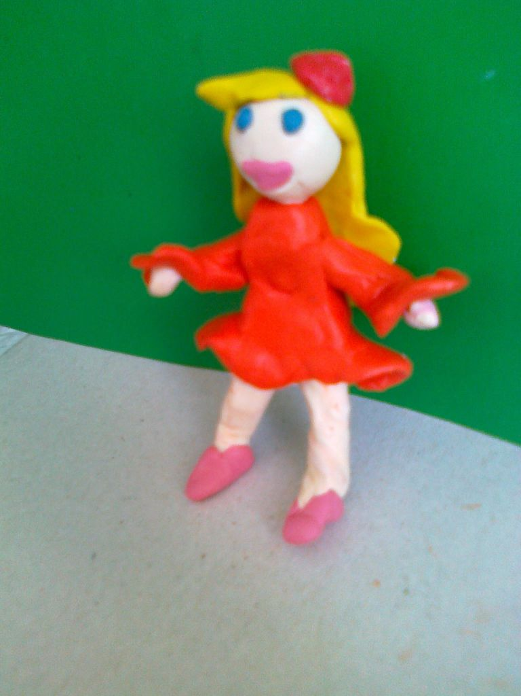

Вторник
Рисование Гжельские узоры». Цель: продолжать знакомить детей с гжельской росписью.

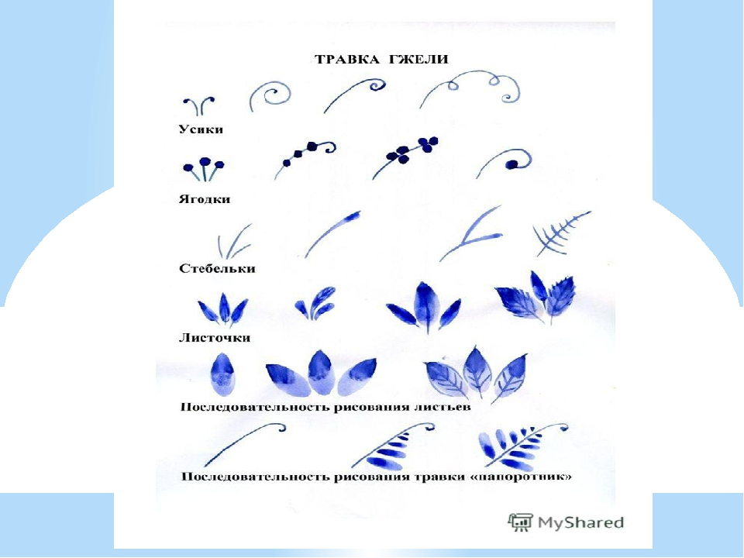

Развитие речи Пересказ «загадочных историй» (по Н Сладкову)
Цель: продолжать учить детей пересказывать.

Среда
ФЭМП
Задачи: продолжать учить понимать отношения между стоящими числами в пределах 10. Совершенствовать умение сравнивать величину предметов по представлению. Закреплять умение делить круг и квадрат на две и четыре равные части, учить называть части и сравнивать целое и часть.
Физкультурное.
Задачи: повторять метание в вертикальную цель.

Четверг
Развитие речи.
Заучивание стихотворения «Травка зеленеет, солнышко блестит». Поработать над произношением звуков (с, л, щ) Плещеев А. Н. «Травка зеленеет»

Травка зеленеет, солнышко блестит.
Ласточка с весною в сени к нам летит.
С нею солнце краше и весна милей...
Прощебечь с дороги нам привет скорей!
Дам тебе я зерен, а ты песню спой,
Что из стран далеких принесла с собой...

Физкультурное Задачи: повторить бег на скорость, игровые упражнения с мячом, прыжками и бегом.

Пятница
Рисование по замыслу «Красивые цветы»
Цель: Закреплять представления и знания детей о разных видах народного искусства(городецкая, гжельская и д р).

Бохан 2019 г
Ведущий: Добрый день гостям всем в зале!
Этой встречи долго ждали.
Пора конкурс начинать,
Лучшего чтеца выбирать.

Ведущий: Это только присказка, а впереди нас ждет конкурс «Юных чтецов»», среди воспитанников старших-подготовительных групп.

Ведущий: Ни один конкурс не обходится без жюри. Поэтому разрешите мне представить его: Скворцова Екатерина Георгиевна-музыкальный руководитель, Иванова Александра Валерьевна-педагог-психолог, Кунгурова Марина Семеновна-воспитатель.
Ведущий: Сегодня в этом зале собрались ребята для того, чтобы побороться за звание лучшего чтеца. Каждый конкурсант пришел сегодня с твердым намерением победить. Желаю вам всем удачи! Итак, мы начинаем!

Ведущий: Приготовьтесь, слушайте, смотрите.
Стихи бывают разные:
Хорошие, простые.
Стихи бывают грустные,
Бывают и смешные.
Наш конкурс чтецов сегодня откроет
Следующая участница нашего конкурса Уханова Рита прочитает стихотворение про зайца. Кто боится всех на свете
Это заяц знают дети
И от шороха любого
И от волка злого, злого
И от рыженькой лисы
У него дрожат усы
К спинке ушки прижимая
Всех боится серый зая он боится даже мышки
Потому что он трусишка.

Ведущий: Ребята, а вы любите отгадывать загадки?
А мы сейчас проверим:
Туда хожу я каждый день.
Так нужно, даже если лень.
Так нужно для моей семьи.
Там хорошо и там свои.
Я всех уже давно здесь знаю,
Я с ними ем, леплю, играю.
Сюда ходить я очень рад,
Ведь это мой любимый детский ...
Ведущий: Стихотворение Ольги Высоцкой «Детский сад» прочитает нам Сизых Давид «Детство наше на коленях»

Ведущий:
Воспитанница старшей группы, Павлова Юля тоже приготовила стихотворение о детском саде «Детский сад, детский сад, почему так говорят»

Ведущий: У меня есть еще загадка, слушайте внимательно:
Ароматное варенье,
Пироги на угощенье,
Вкусные оладушки
У любимой ... БАБУШКИ!
Ведущий: Молодцы, ребята. О бабушках написано очень много стихотворений.
, подготовительная группа, как раз выучила замечательное стихотворение про бабушку. (“Бабушкины года” Дора Хайкина). Давайте её послушаем.

Ведущий: Спасибо большое, Полина, а может бабушке из стихотворения поможет чудо-лекарство, о котором нам расскажет , подготовительная группа (“Чудо-лекарство” Людмила Фадеева).

Ведущий: Без бабушек и детям плохо и даже взрослым! Встречаем следующую участницу нашего конкурса чтецов, Сергееву Варю. Она расскажет стихотворение «Моя бабушка».
Ведущий:
Без чего на белом свете
Взрослым не прожить и детям?
Кто поддержит вас, друзья?
Ваша дружная… (Семья)
Ребята, а что такое семья? Кто же входит в состав семьи, давайте перечислим.
А теперь послушаем стихотворение о главе семьи, которое для нас приготовил

Ведущий:, подготовительная группа, выучил стихотворение про взрослых, оно так и называется (“Взрослые” Анатолий Мовшович).

Ведущий: А старший брат – это ведь тоже представитель семьи. О нем-то нам и расскажет , (“Старший брат” А. Барто).

Ведущий: Очень важно, когда в семье царит мир, покой и дружба.

Ведущий: , воспитанник старшей группы, знает замечательное стихотворение о дружбе, которое сейчас нам и прочитает. (“Друг” Татьяна Агибалова).

Ведущий: Как будто жужжит что-то. Вы, ребята, не слышите?
Под песню “Я спешил к вам, друзья, с жутким нетерпеньем”( выбегает Карлсон)
Карлсон: Посадку, давайте быстрей посадку-у-у.
Ведущий: Да, конечно, пожалуйста, приземляйся.
Карлсон: Ой, а где это я приземлился?
Ведущий: В д.с «Светлячок». У нас здесь проходит конкурс чтецов.
Карлсон: Лжецов?
Ведущий: Да что ты, Карлсон, посмотри на этих замечательных ребят. Каких еще лжецов? Чтецов.
Карлсон: А кто это такие, чтецы?
Ведущий: Это те, кто умеет красиво с выражением читать стихотворения.
Карлсон: И чего же тут соревноваться? Давайте же уже его мне побыстрей сюда!
Ведущий: Что?
Карлсон: Как что??? Приз конечно! Ведь я самый лучший в мире чтец!
Ведущий: Нет, так дело не пойдет, конкурс есть конкурс, и, если ты хочешь принять в нем участие, то давай, расскажи нам стихотворение.
Карлсон: Ой, да проще простого... Ну, это (почесывая голову)..., я сейчас... э-э-э...
Ведущий: Ну что, Карлсон, вспомнил?
Карлсон: Да, вот:
Встретил жук в одном лесу
Симпатичную осу...
Ведущий: Стой, стой! Это же стихотворение (подготовительная группа). Она первая заявила о себе, поэтому мы её первой и послушаем. (“Штранная иштория” Петр Синявский).

Карлсон разворачивает конфету, а фантик бросает на пол.
Ведущий: Так, так, а зачем это ты здесь соришь?
Карлсон: Где? Что? Это не я.
Ведущий: Не ты? А кто тогда?
Карлсон: Никто.
Ведущий: Очень странно. Хотя, я знаю, что (подготовительная группа) приготовила для нас стихотворение, которое так и называется “Никто”. Давайте послушаем, может тогда и поймем кто же это такой “никто”. (“Никто” Борис Заходер).

Карлсон: Ладно, я все понял, сейчас уберу.
Ведущий: Вот и молодец! Может у тебя какая-нибудь просьба есть к ребятам?
Карлсон: Да, точно, я ведь для этого и прилетел. Мне стыдно признаться, но я совсем не умею считать. А так иногда хочется посчитать мои любимые плюшечки или баночки с вареньем. Может, вы меня научите, ну, хоть немного?
Ведущий: А ты послушай вместе с ребятами стихотворение и научишься считать до 5. (“Котята” Сергей Михалков).

Карлсон: Спасибо вам, ребята, полетел я считать свое варенье. (улетает)
Ведущий: Кто пришёл ко мне с утра?
Кто сказал: «Вставать пора»?
Кашу кто успел сварить?
Чаю — в пиалу налить?
Кто косички мне заплёл?
Целый дом один подмёл?
Кто цветов в саду нарвал?
Кто меня поцеловал?
Кто ребячий любит смех?
Кто на свете лучше всех? ( Мама)
Ведущий: Встречаем , подготовительная группа , он нам прочтёт стихотворение «Откуда я взялся?»
Ведущий: Ребята, а у кого бывает хвостик?
Ведущий: А у мамы может быть? Оказывается, может. Давайте послушаем стихотворение в исполнении, которое, не поверите, так и называется “Мамин хвостик”. (“Мамин хвостик” Любовь Алейникова)
Ведущая: Следующий участник нашего конкурса очень волнуется, но мы его поддержим. Встречаем, старшая группа, он прочитает стихотворение Филиппа Полака «Хватит сюсюкать!»
Ведущая:
Это слово каждый знает,
Ни на что не променяет!
К цифре «семь» добавлю «я» —
Что получится? (Семья)
Ведущая: Молодцы! Это слово СЕМЬЯ! И снова в зале прозвучит стихотворение о дружбе и о семье! Встречаем, старшая группа. Стихотворение Сергея Вострокнутова «Даже кубики устали»
Ведущий: Ребята, а вы любите играть в подвижные игры? Молодцы! Вот и Миша Савин любит играть и сегодня он прочитает стихотворение Агнии Барто «Гуси-лебеди» встречаем аплодисментами, подготовительная группа.
Ведущий: Как быстро летит время, подходит к концу наш конкурс и завершит его сегодня, подготовительная группа (“Я и мы” Владимир Орлов).

Ведущий: Сейчас мы предлагаем жюри посоветоваться и подвести итоги конкурса. А мы с вами немного отдохнем и посмотрим добрые мультфильмы.
Ведущий: Предоставляем слово жюри
Ведущий:
Конкурс веселый удался на славу
И думаю, всем он пришелся по нраву!
Огромное спасибо всем участникам!
Всего вам самого доброго,
До новых, новых встреч!

